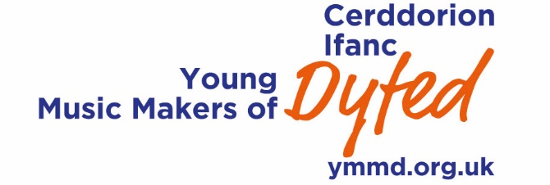
Ffurflen Gais Ensembles Ifanc Dyfed
Young Ensembles of Dyfed Application Form

Gofynnir i’ch ensemble adnabod un aelod fel y prif berson cyswllt gyda Cherddorion Ifanc Dyfed.
Your ensemble should appoint one person who will act as the lead contact with Young Music Makers of Dyfed
Enw Prif Gyswllt
Lead Contact Name
Ysgol/Coleg
School/College
E-bost Prif Gyswllt
Lead Contact Email
Ffôn (cartref)  Tel (home) |  | Ffôn Symudol  Mob

Manylion yr Ensemble - Plîs nodwch enw a manylion pob aelod, gan gynnwys y prif gyswllt
Ensemble Details – Please include names and details of all members including lead contact
Enw / Name |  | Offeryn / Instrument |  | Oed /Age
Manylion am y darn o gerddoriaeth yr ydych chi’n bwriadu ei chwarae
Details of the piece of music you’re intending to play
Cyfansoddwr (os yn berthnasol)
Composer (if applicable)
Teitl  Title |  |  | Symudiad (os yn berthnasol)  Movement (if applicable)
Arddull Gerddorol  Musical Genre | Clasurol / Jazz / Gwerin / Blws / Roc / Pop / Cerddoriaeth y Byd / Arall  Classical / Jazz / Folk / Blues / Rock / Pop / World / Other
Rwy’n caniatáu i Gerddorion Ifanc Dyfed i ddefnyddio enw, lluniau a recordiad fideo o fy mhlentyn mewn unrhyw ddeunyddiau hyrwyddo.
I permit the Young Music Makers of Dyfed to use my child’s name, and photographs or video recordings of my child in promotional materials.
Llofnod  Parent’s Signature | Dyddiad  Date
Mae Cerddorion Ifanc Dyfed yn ymrwymo i barchu ac amddiffyn eich preifatrwydd. Mae’r manylion y cawn gennych ond y cael ei ddefnyddio mewn cyswllt â digwyddiadau a gweithgareddau Cerddorion Ifanc Dyfed. Am wybodaeth bellach am y rhesymau pam yr ydym yn casglu gwybodaeth bersonol, sut yr ydym yn cadw’r manylion hyn yn ddiogel, ac o dan ba amodau y byddem yn eu datgelu i eraill, ewch i’n gwefan i weld ein Polisi Preifatrwydd.
https://ymmd.org.uk/cy/polisi-preifatrwydd
Young Music Makers of Dyfed are committed to respecting and protecting your privacy. The information you provide will be used only in relation to the events and activities of Young Music Makers of Dyfed. For more details about why we collect personal information, how we keep it secure, and under what conditions we may disclose it to others please visit the website to view our Privacy Policy
https://ymmd.org.uk/privacy-policy

Dychwelwch y ffurflen hon, erbyn dydd Gwener Rhagfyr 14fed 2018 at:
Please return this form, by Friday 14 December 20187 to:
Administrator/Gweinyddwr : Helen McNabb1 Grange Gardens, Llanilltyd Fawr, CF61 2XB
ymmdyfed@gmail.com

